فصل اول

كليات

  - مقدمه
  - موقعيت جغرافيائي و آب و هوائي
  - پيشينه مطالعات انجام شده
1-4- هدف و چگونگي انجام عمليات اكتشافي

1-1- مقدمه:
يكي از رئوس كلي و اساسي بخش اكتشافات معدني، شناخت پتانسيل ها و توان معدني در ورقه هاي 1:100000 كشور و معرفي آنها جهت انجام مطالعات تفصيلي تر مي باشد. عليرغم اينكه كشور ما يك سرزمين غني از نظر مواد معدني است ولي بررسي هاي انجام شده در خصوص اكتشاف اين منابع در ابتداي راه است. بمنظور مطالعه و اكتشاف برخي از منابع مهم معدني، زون هاي 20 گانه اكتشافي در سازمان زمين شناسي و اكتشافات معدني كشور تعيين شد. جهت معرفي نواحي اميد بخش معدني در هريك از زون هاي اكتشافي، اطلاعات مختلف
زمين شناسي، ژئوشيمي، ژئوفيزيك هوائي و اطلاعات دورسنجي مورد استفاده قرار مي گيرد. اطلاعات ياد شده با يكديگر تلفيق شده و هدفهاي اكتشافي (target) مشخص مي شوند. بطور تجربي ثابت شده است، چنانچه در خصوص لايه هاي اطلاعاتي تلفيق مناسب صورت گيرد، نتايج حاصله اميدوار كننده خواهدبود. نتيجه اين عمل به معرفي يكسري مناطق محتمل براي كاني سازي بنام نواحي اميد بخش معدني منتهي خواهد شد. اين نقاط توسط زمين شناس اكتشافي روي زمين كنترل شده و در صورت وجود شواهدي دال بر وجود كاني سازي معدني، جهت مطالعات دقيق تر اكتشافي معرفي مي گردد.
ورقه 1:100000 بانه در زون اكتشافي مريوان – مهاباد (‌زون شماره 7) واقع شده است (شكل 1-1). از آنجا كه اطلاعات ژئوفيزيكي و ماهوارهاي مدوني در دست نبوده است، كار اكتشافي در اين ورقه تنها با استفاده از داده هاي زمين شناسي و ژئوشيميائي در مقياس 1:100000بانجام رسيده است. گزارش حاضر ماحصل بررسي پتانسيل هاي معدني در ورقه مذكور با استفاده از داده هاي موجود مي باشد.
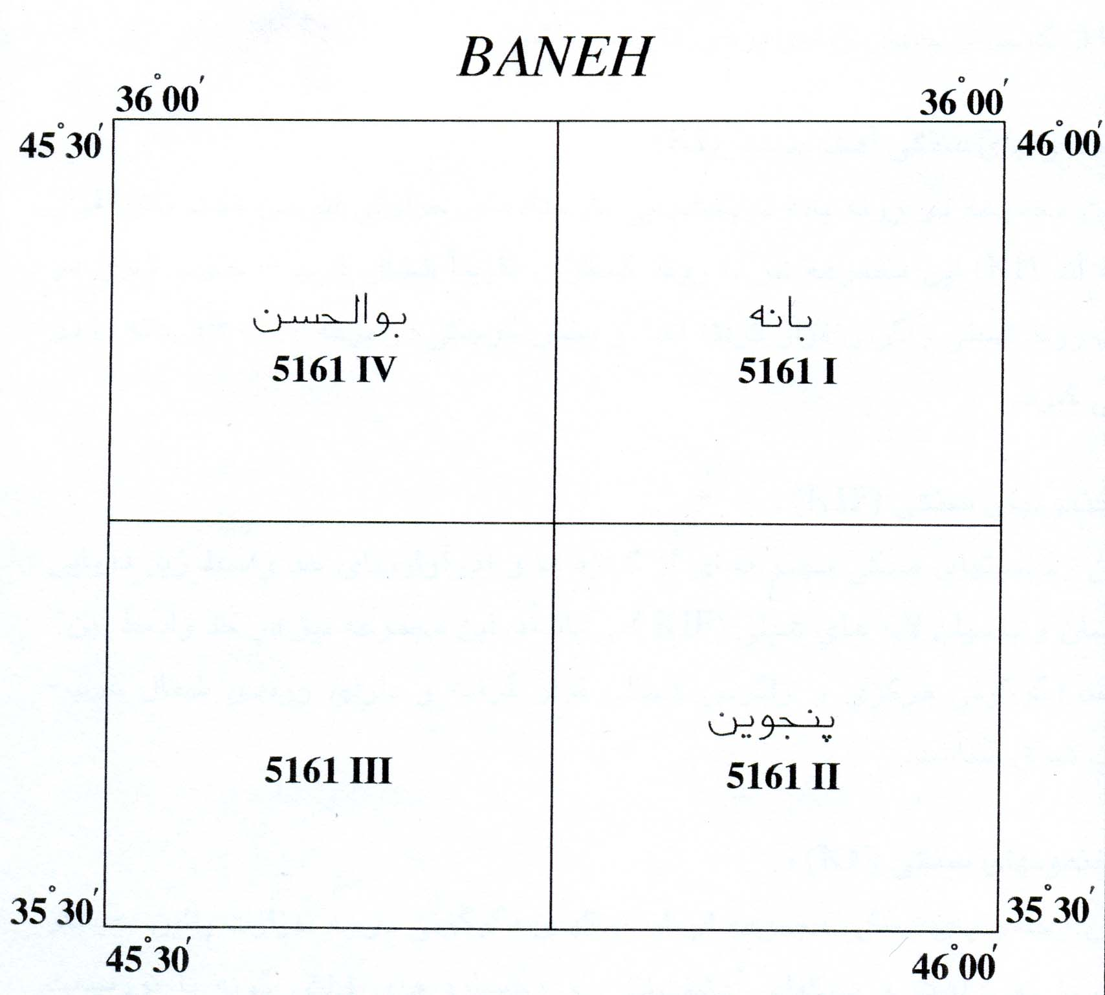
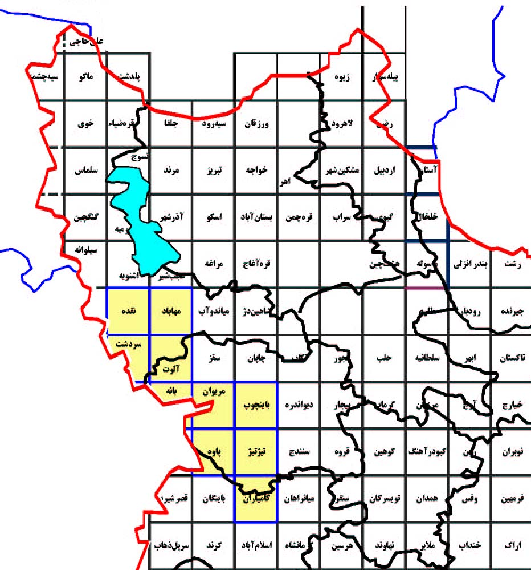
زون اكتشافي شماره 7 (مريوان - مهاباد)
☞
شكل 1-1: موقعيت زون اكتشافي مريوان – مهاباد ، ورقه بانه و برگه هاي توپوگرافي آن

1-2- موقعيت جغرافيائي و آب و هوائي
ورقه1:100000 بانه در محدوده چهارگوش 1:250000 مريوان – بانه و در ميان طولهاي خاوري
′ 30° 45 تا ′00 ° 46 و عرضهاي شمالي ′30 ° 35 تا ′00 ° 36 جاي گرفته است. اين ورقه نام خود را از شهرستان بانه، كه باختري ترين شهرستان استان كردستان است، گرفته است. فاصله هوائي شهرستان بانه تا تهران 488 كيلومتر و فاصله زميني آن، حدود 680 كيلومتر است.
بخش وسيعي از اين محدوده در كشور عراق واقع بوده و مرز بين دو كشور ايران و عراق
در بخش هاي شمال باختري، بستر رودخانه چومان است و در ادامه بسوي جنوب خاور، خط الراس ارتفاعات بعنوان مرز دو كشور همسايه در نظر گرفته مي شود.
اين منطقه كوهستاني و نسبتا مرتفع بوده و در بيشتر نقاط داراي پوشش جنگلي است. زمستانهائي سرد و تابستانهاي معتدل و همچنين بارندگي حدود 600 ميلي متر در سال از ديگر ويژگيهاي آب و هوائي منطقه مي باشد. اختلاف درجه حرارت در فصول سرد و گرم سال به بيش از 50 درجه سانتي گراد مي رسد بطوريكه در تابستانها درجه حرارت تا 36 درجه سانتي گراد بالاي صفر و در زمستانها گاهي تا 20 درجه سانتي گراد زير صفر مي رسد.
در مناطقي كه برونزدهائي از توده نفوذي و رخنمونهائي از دگرگونه هاي فيليتي كرتاسه ديده
مي شود، بلنداي كوهها نسبتا كمتر و مورفولوژي آن آرام تر بوده و در نقاطي كه سنگ آهك هاي دگرگونه كرتاسه و بيشتر در نقاطي كه واحدهائي از هورنفلس رخنمون يافته اند، ارتفاع بلندي هاي منطقه بيشتر و مورفولوژي خشن تري نمايان مي شود.
از مهم ترين كوههاي منطقه مي توان از كوه آربابا، در جنوب شهرستان بانه، با 2220 متر بلندا، كوه بابوس در خاور شهرستان بانه با 2380 متر و كوه سفيد كمره با 2070 متر بلندا نام برد.
رودخانه هاي منطقه پس از گذر از نقاط مختلف به سوي خاور جاري شده و پس از پيوستن به رودخانه چومان وارد خاك عراق مي شوند. رودخانه چومان از مهم ترين رودهاي محدوده مورد مطالعه بوده و در بخش هاي شمال باختري، بخشي از خط مرزي ايران و عراق را شامل مي شود. از ديگر رودهاي منطقه مي توان از رودخانه هاي نميشر، بانه و چم برده رش نام برد.
به جز شهرستان بانه، كه مهمترين شهر در ورقه مورد مطالعه است، بخش هاي آرمرده و بوئين سفلي نيز از مراكز جمعيتي قابل ذكر در منطقه مي باشد. مردم منطقه، مسلمان و داراي مذهب تسنن مي باشند و به زبان كردي تكلم مي كنند.
به دليل كوهستاني بودن ورقه بانه، زمينهاي كشاورزي وسعت چنداني نداشته و مزارع بيشتر بر روي دامنه هاي كم شيب ايجاد گرديده اند و در آنها گندم و جو بصورت ديم كشت مي شود. بيشتر ساكنان اين منطقه علاوه بر كشاورزي به باغداري و دامپروري نيز مشغول مي باشند.

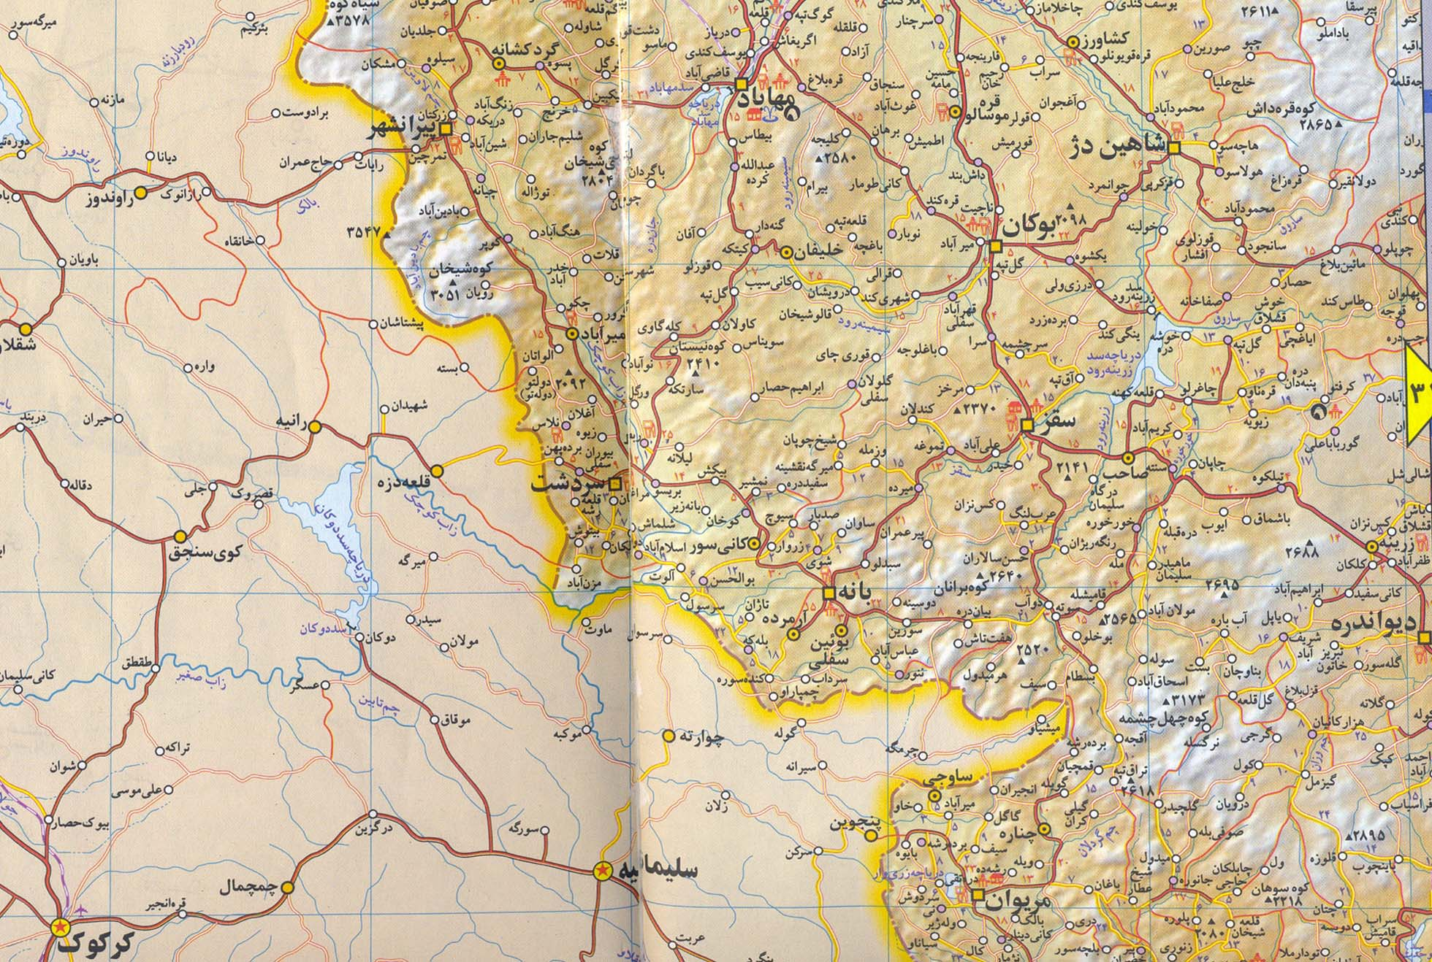
عراق
شكل1-2: موقعيت جغرافيايي وراههاي دسترسي به ورقه 1:100000 بانه

1-3- پيشينه مطالعات انجام شده:
در اين ورقه مطالعات زمين شناسي و معدني چنداني انجام نگرفته و اطلاعات موجود منحصر به چند گزارش و نقشه به شرح زير مي باشد:
1- گزارش و نقشه زمين شناسي 1:250000 چهارگوش مريوان- بانه ( نوگل سادات.,.ا-1974).
2- نقشه زمين شناسي 1:100000 ورقه بانه ( فنودي.م، 1381)
3- گزارش اكتشافات ژئوشيميائي – كاني سنگين ورقه 100000/1 بانه ( اكبرپور.ا و سميعي.ع، 1383)
4- نقشه هاي توپوگرافي 50000/1 برگه هاي بانه، بوالحسن و پنجوين ( سازمان جغرافيائي ارتش جمهوري اسلامي ايران)
عمليات معدنكاري در اين ورقه منحصر به چند كارگاه استخراج سنگ ساختماني مي باشد كه
هم اكنون غير فعال مي باشند.

1-4- هدف و چگونگي انجام عمليات اكتشافي:
هدف از انجام اين پروژه شناسائي و معرفي نواحي اميدبخش معدني ورقه يكصدهزارم بانه بوده است.
بدين منظور ابتدا مدارك و گزارش هاي زمين شناسي و معدني ورقه جمع آوري و مورد مطالعه قرار گرفت . سپس مناطق اولويت دار و مستعد كانه زائي، جهت انجام پي جوئي هاي بعدي انتخاب گرديد. همانطوركه پيشتر بدان اشاره شد در اين ورقه، مطالعات زمين شناسي و معدني چنداني انجام نپذيرفته و اطلاعات موجود تنها در قالب گزارش و نقشه هاي زمين شناسي در مقياس هاي 1:100000 و 1:250000 و نيزگزارش اكتشافات
ژئوشيميائي – كاني سنگين ورقه بانه انتشار يافته است.
بر اين اساس اطلاعات زمين شناسي و ژئوشيميائي ورقه بانه ملاك و پايه مطالعات حاضر قرار گرفت. در اين راستا، ابتدا با توجه به شواهد زمين شناسي و داده هاي ژئوشيميائي محدوده هاي اميدبخش در ورقه براي كنترل صحرائي تعيين گرديده و سپس مناطق مورد نظر و اولويت دار مورد بازديد قرار گرفت و در صورت لزوم نمونه هاي مشكوك به كاني سازي برداشت شد. لازم بذكر است كه بمنظور كنترل نواحي اميد بخش، از داده هاي خام مربوط به آناليز عناصر،كه تحت پروژه اكتشافات
ژئوشيميائي – كاني سنگين حاصل شده بود، استفاده گرديده است. زيرا در مرحله انجام اكتشاف چكشي، هنوز گزارش نهائي اكتشاف ژئوشيميائي ورقه بانه چاپ نشده بود.
در راستاي پي جوئي مواد معدني اين ورقه، علاوه بر كنترل و بررسي نواحي اميدبخش معدني بر اساس داده هاي ژئوشيميائي، واحدهاي سنگي موجود با ديدگاه زمين شناسي اقتصادي مورد مطالعه كلي قرار گرفته و احتمال حضور كانه زائي در واحدهاي ليتولوژيكي رخنمون يافته در محدوده نقشه بررسي شد. علاوه بر آن در اين بررسي، احتمال حضور مواد معدني در ارتباط با زون هاي دگرساني، گسل ها و بويژه پهنه هاي برشي (shear zones) و نيز حواشي توده هاي نفوذي مورد مطالعه قرار گرفت.
در اين بررسي مجموعا 54 نمونه أخذ و جهت مطالعات تكميلي به آزماشگاه هاي مربوطه ارسال شد(جدول پيوست).
با توجه به موارد ياد شده، مقاطع و نواحي مختلفي از ورقه بانه، جهت بررسي و پي جوئي انتخاب و مورد بازديد قرار گرفت كه گزارش حاضر نتيجه بررسي هاي صحرائي و آزمايشگاهي اين نواحي را
در بر دارد.

